2017-2018学年山东滕州张汪中学八年级下册期末综合检测（二）
物理试题
一、选择题
1．如图所示，小强用大小相同的力往同一方向推开家里的门时，发现推A点比推C点要容易，这说明力的作用效果跟下面哪个因素有关（ ）
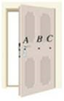
A．力的大小 B．力的方向
C．力的作用点 D．物体的运动状态
2．如图，旋翼式无人机被广泛地运用在民用领域，发挥了越来越重要的作用。下列关于这款无人机的说法，正确的是（ ）
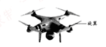
A．无人机在空中悬停时，旋翼相对于机身是静止的
B．无人机无法勘探月球表面的月貌
C．无人机匀速下降时，重力势能转化为动能
D．无人机在空中飞行时，始终受到平衡力作用
3．【2017•长春卷】2017年5月21日，在长春举行的国际马拉松比赛中，当运动员加速冲刺时，运动员的（ ）
A．动能增大 B．惯性增大 C．所受重力增大 D．运动状态不变
4．如图所示，一个边长为10cm的正方体竖直悬浮在某液体中，上表面受到液体的压力F1为5N，下表面受到液体的压力F2为13N．下列说法错误的是（ ）
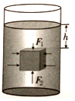
A．正方体受到的浮力为8N
B．液体的密度为0.8×103kg/m3
C．正方体上表面到液面的距离h=5cm
D．液体对物体下表面的压强为1.3×103Pa
5．（题文）如图所示，设水对底部的压强为p瓶子对桌面的压强为p′．将瓶子从正放（如图甲）变为倒放（如图乙），则p和p′的变化情况是（ ）
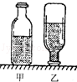
A．p变小，p′变小 B．p变小，p′变大 C．p变大，p′变小 D．p变大，p′变大
6．把鸡蛋浸入盛水的杯中，鸡蛋沉在杯底（如图甲所示），再往杯中加盐使鸡蛋悬浮（如图乙所示），下列说法正确的是（ ）
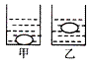
A．液体的密度：ρ_{甲}=ρ_{乙}
B．鸡蛋排开液体的质量：m_{甲}＜m_{乙}
C．鸡蛋受到的浮力：F_{甲}=F_{乙}
D．液体对杯底的压强：P_{甲}=P_{乙}
7．重为3牛的某物体漂浮在水面上时，该物体（ ）
A．受到的浮力可能小于3牛 B．受到的浮力一定等于3牛
C．排开水的重力一定小于3牛 D．排开水的重力可能大于3牛
8．将一个重为4.5N的物体沿斜面从底端匀速拉到顶端（如图所示），斜面长1.2m，高0.4m，斜面对物体的摩擦力为0.3N（物体大小可忽略）．则下列说法正确的是（ ）
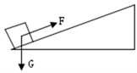
A．沿斜面向上的拉力0.3N B．有用功0.36J，机械效率20%
C．有用功1.8J，机械效率20% D．总功2.16J，机械效率83.3%
9．（2017•杭州卷）如图所示，木块沿斜面从顶端匀速下滑的过程中，木块的（ ）
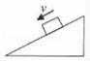
A．重力势能减小，动能增大
B．重力势能减小，机械能减小
C．动能不变，机械能不变
D．重力势能不变，机械能减小
10．有人认为“推而不动”是因为推力太小造成的。如图所示，用100N的水平推力F去推一个在水平地面上重为500N的物体，物体静止不动。从力学角度分析，下列说法正确的是（ ）
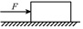
A．推力做了功
B．物体与地面间摩擦力的大小是400 N
C．推力F与物体和地面之间的摩擦力互为作用力与反作用力
D．要想用同样大的力推动，可尝试将几根圆木垫在物体下
11．小明在按压式订书机的N点施加压力，将订书针钉入M点下方的纸张中，能正确表示他使用该订书机时的杠杆示意图是（）
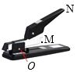
A．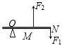 B．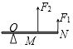
C．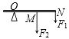 D．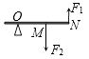
12．（2017•益阳卷）如图所示，用完全相同的四个滑轮和两根相同的细绳组成甲、乙两个滑轮组，在各自的自由端施加大小分别为F₁和F₂的拉力，将相同的重物缓慢提升相同的高度（不计绳重和一切摩擦）．下列说法正确的是（ ）
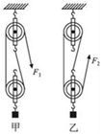
A．拉力F₁小于拉力F₂
B．甲、乙两滑轮组的机械效率相同
C．甲、乙两滑轮组中的动滑轮都是费力机械
D．甲、乙两滑轮组中绳子自由端移动的距离相等

二、填空题
13．端午节赛龙舟，坐在船上的人用力推岸时，船就离岸而去，这个现象表明力的作用是_____________，岸给船一个向前的力，这个力改变了船的_________________，此时，岸相对于船是______________的。
14．如图所示，某人用12 N的力沿水平方向向右拉一根轻质弹簧，弹簧对手的拉力______(填“大于”“小于”或“等于”)12 N，手受到的拉力的施力物体是________.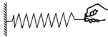
15．（2017•齐齐哈尔卷）如图甲所示，水平地面上的物体，受到方向不变的推力F的作用，其F﹣t和v﹣t的图象分别如图乙、丙所示．由图象可知，0～3s内，推力对物体做功___J；t=5s时，物体受到的摩擦力是___N．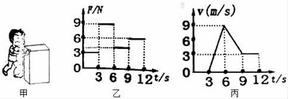
16．边长为12 cm的均匀正方体，重为72 N，放在水平桌面中央，则正方体对桌面的压强为________Pa；如图所示，若沿水平方向截下一部分a立放在水平桌面上，且使a对桌面压强为剩余部分b对桌面压强的1.5倍，则剩余部分b的高度为________cm。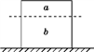
17．【2017•齐齐哈尔卷】一个李子的体积约为60cm³，质量约为66g，若把李子放入水中静止时将______（选填“漂浮”“悬浮”或“沉底”）．一个西瓜的体积为6×10³cm³，所受重力为55N，若把西瓜浸没在水中后放手，当西瓜静止时所受浮力为_______N．
18．新房装修时，用如图所示的滑轮组将重400N的装修材料匀速提升到3m高的二楼，此时滑轮组的机械效率为80% （不计绳重与摩擦），则拉力大小为_____N，动滑轮重为_____N； 第二次匀速向上提升重300N的装修材料，则滑轮组的机械效率与第一次相比将_____（填“变大”、“变小”或“不变”）。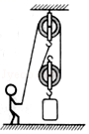
19．如图是某建筑工地上提升建筑材料的滑轮组示意图，其动滑轮质量15kg，某次提升材料质量240kg，材料在空中静止时，摩擦影响很小，绳很轻，可以不考虑，则竖着向上的拉力F=_____N；竖着向上匀速提升材料，摩擦影响较大，实际所用的拉力大小是1000N，并将材料提升了10m高。则滑轮组的机械效率是_____。（取g=10N/kg）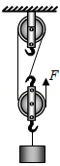
20．用一个动滑轮把80N的沙袋从地面提到6m高的脚手架上，所用的力是50 N，这一过程所做的有用功是 J，这个动滑轮的机城效率是 。
三、实验题
21．（人教版 2018年中考物理第一轮复习 力运动和力）
在“探究二力平衡的条件”活动中．
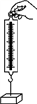
(1)如果物体只受到两个力的作用，且处于________________状态，说明这两个力是相互平衡的．由此，小明提出，能否利用如图甲所示的实验装置来探究二力平衡的条件？
(2)小华认为，若采用小明的方案，必须测出物体所受的______和________的大小来进行比较．研究发现，在小明的方案中，只能根据相互作用的关系直接测出________的大小，在未知二力平衡条件的前提下，另一个力无法直接测量，所以这一方案无法实施下去．
(3)为此，两位同学不断改进并先后设计了三个实验方案，如图乙所示，请你判断出他们改进的先后顺序：________(用字母表示)，这样的改进是为了减小________对实验的影响．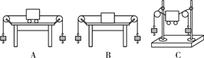
22．在探究“液体压强跟哪些因素有关”的实验中，进行了如图所示的操作：
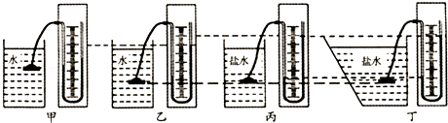
（1）甲、乙两图是探究液体压强与液体 的关系．
（2）要探究液体压强与盛液体的容器形状是否有关，应选择丙和丁两图进行对比，结论是：液体压强与盛液体的容器形状 （填“有关”或“无关”）．
（3）要探究压强与液体密度的关系，应选用 两个图进行对比．
23．小希用如图所示的实验装置探究影响物体动能大小的因素．
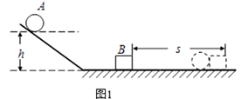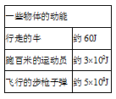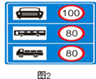
（1）本实验运用了物理研究方法中的转换法：用________来表示小球动能的大小．
（2）小希通过实验探究．发现质量和速度都是影响动能大小的因素，得出实验结论后，又提出了新的问题：物体的质量和速度对物体动能的影响一样大吗？小希查阅了相关资料，收集了一些物体的动能（如表所示），结合生活经验分析表中数据，你认为在“质量”和“速度”这两个因素中，对物体动能影响较大的是________．
（3）如图为某段道路的标志牌，请结合所学知识解释：
①对机动车限定最高行驶速度：________．
②对不同车型限定不一样的最高行驶速度：________．
（4）用如图中的使用装置和器材探究阻力对物体运动的影响，必须增加的器材是______（请从以下三个选项中选择）．
A. 倾斜程度不同的斜面 B. 粗糙程度不同的水平面 C. 质量不同的钢球
24．（题文）在探究杠杆的平衡条件的实验中，
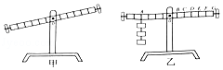
（1）如图甲所示，为了使杠杆在水平位置平衡，应该向_____移动右端的螺母（选填“左”或“右”）。
（2）实验时只有10个相同的钩码，杠杆上每格等距，当在A点挂3个钩码时，如图乙所示，则怎样挂钩码可以使杠杆在水平位置平衡？（请设计两种方案）
①__________________________________________________；
②________________________________________________。
（3）通过对实验数据进行分析处理，可得出结论：杠杆平衡条件是____________________。
四、计算题
25．工人用图甲所示的滑轮组运送建材上楼, 每次运送量不定。滑轮组的机械效率随建材重量变化的图象如图乙，滑轮和钢绳的摩擦力及绳重忽略不计， g 取10N/ kg。
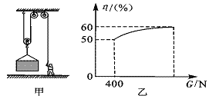
（1）若某次运送建材的质量为50kg。则建材的重力是多少?
（2）若工人在1min 内将建材匀速竖直向上提升了12m，作用在钢绳上的拉力为200N，求拉力的功率。
（3）当滑轮组的机械效率为60% 时，运送建材的重力是多大？
26．如图所示，斜面长s=1.5m，高h=0.3m。建筑工人将重G=500N的货物箱，用绳子从地面匀速拉到顶端时，沿斜面向上的拉力F=150N。忽略绳子重力。求：
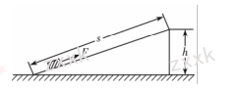
（1）该过程拉力F做的功；
（2）该装置的机械效率；
（3）货物箱在斜面上受的摩擦力大小。

